Недавно для конкурса потребовалось создать дидактическое пособие для младшей группы. Изучив работы своих коллег из сети, было принято решение создать куб из фетра.
Нам понадобится:
- фетр (6 больших разноцветных листов и много обрезков);
- липучка (у меня липучка самоклеющаяся);
- поролоновый кубик размером 15 на 15 см;
- готовые картинки из фетра.

Итак, для начала подготовим заготовки для 6 сторон куба. Вырезаем 6 выкроек размером 15,5 на 15,5 см. Обращаем внимание на то, что 0,5см уйдет на шитье, а 15 см сторона куба.

1 сторона куба (фигурки)

Вырезаем необходимые детали в 3-х экземплярах, 1 экземпляр как основа, остальные 2 экземпляра нужно будет склеить между собой, чтобы фигура была плотнее. Подготавливаем фигуры и пока убираем в сторону.

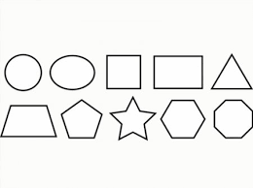

2 сторона куба (гриб)

Такую выкройку легко найти в интернете. Нам она очень понравилась. Вырезаем все детальки и раскладываем их так, как они должны будут в последующем лежать. Приклеиваем в такой последовательности: Красная шапка гриба; белая основа гриба; трава; маленикий грибочек; пятна на двух грибках; дверь; улитку (либо любую другую картинку); липучка.

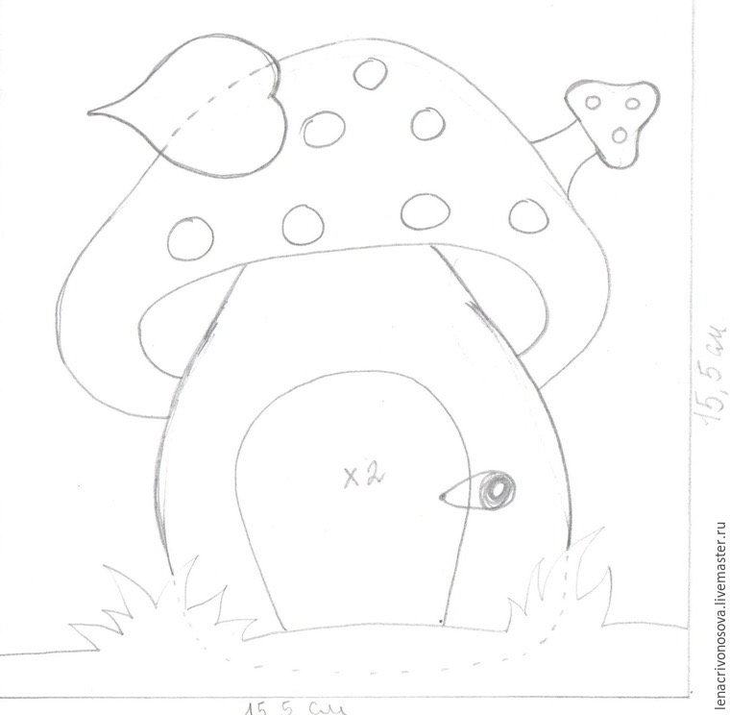

3 сторона куба (картинки)

Здесь у нас будет картинки домашних и диких животных. Все картинки прикрепляем на липучки (так же можно каждую картинку прикрепить разными способами, например кнопки, пуговки).

4 сторона кубика (цветок)

На этой стороне мы делаем цветок с разноцветными лепестками и бабочками, соответствующими цветам лепестков.
Фигуры вырезаем по выкройке. Мы выбрали обычный цветок и фигурки бабочек. В интернете есть много вариаций разноцветных фигур.
Лепестки цветка вырезаем разных цветов. В таких же цветах вырезаем бабочек. Обращаем внимание, бабочек вырезаем в 2-х экземплярах, для плотности фигур.
Подготовленные фигуры приклеили с помощью клея пистолета. Начать лучше всего с середины: приклеить круглую часть посередине, а уже рядом приклеивать лепестки. Бабочек соответствующего цвета должны держаться на кончике лепестка на липучках (кнопках). Поэтому одну часть липучки приклеиваем на лепестке, а вторую часть – к бабочке.

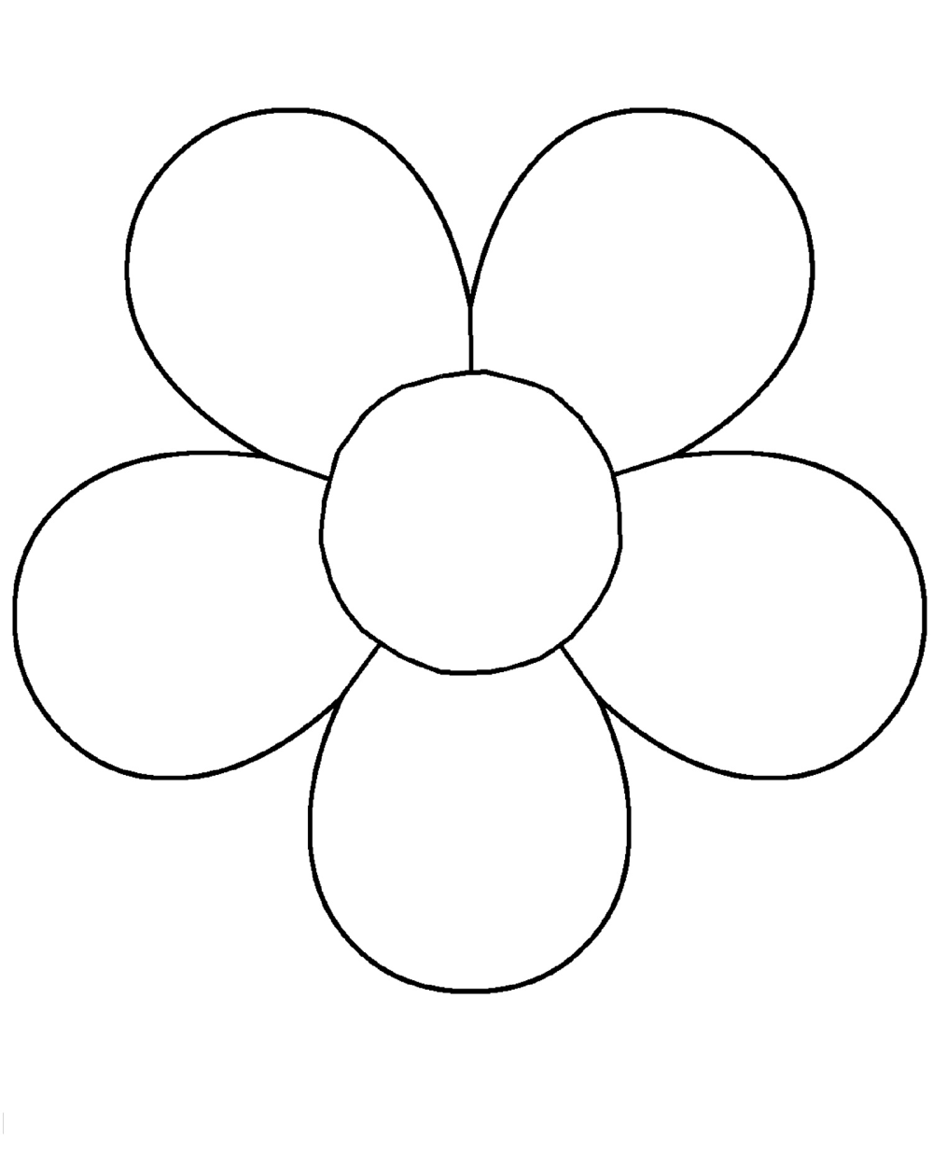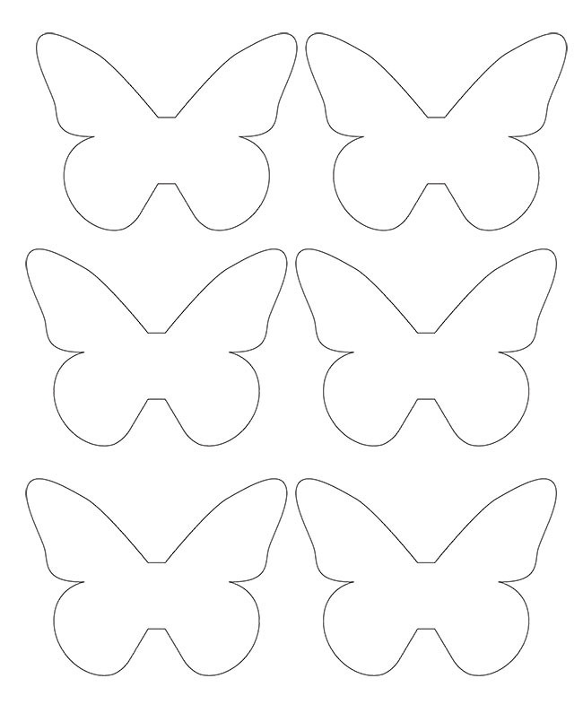

5 часть кубика (дерево)

Вырезаем все выкройки и раскладываем их так, как они должны лежать. Здесь у нас будет дерево, а на дереве показатели сезона ( снег-зимой, цветы-весной, зеленые листья – летом, желтые листья – осенью). Начинаем приклеивать в такой последовательности: дерево, показатели сезонности приклеиваем по краям дерева. На каждую фигурку приклеиваем липучки, а вторую сторону липучки приклеиваем на куб, по краям дерева.

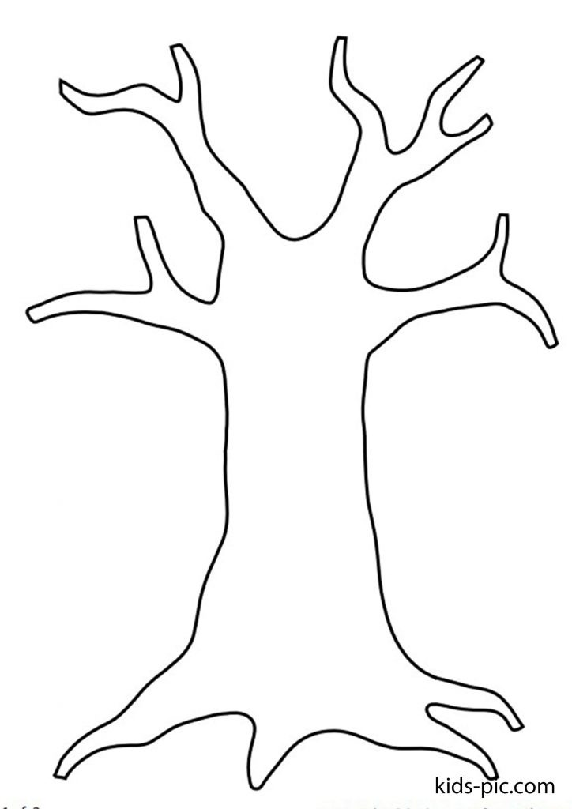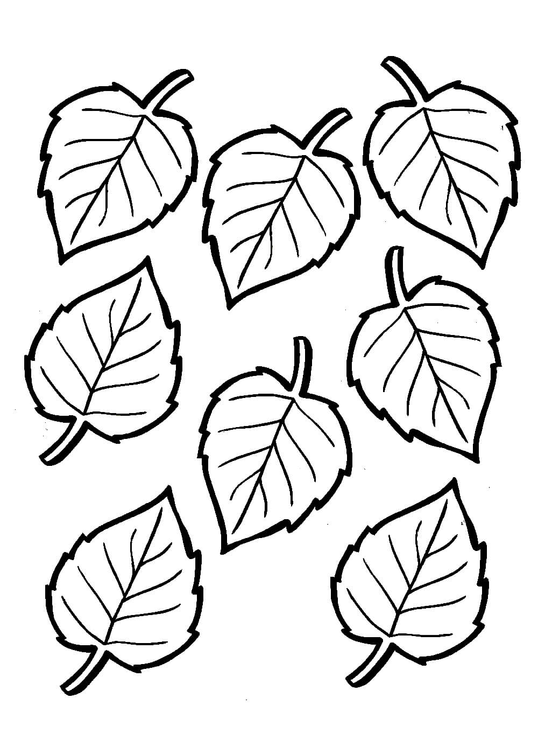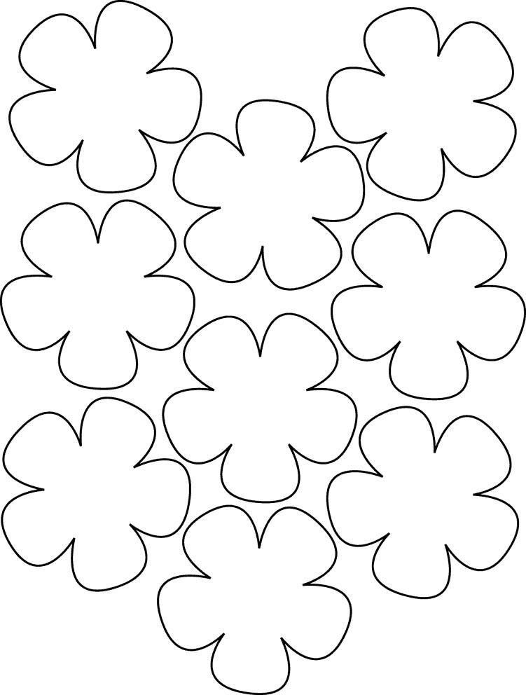

6 часть кубика (пирамидка)

Здлесь у нас будет разноцветная пирамидка. Каждый цвет вырезаем в 3-х экземплярах. Первый экземпляр приклеиваем (пришиваем) ,как основу, на сторону куба. Остальные 2 части прикрепляем между собой, для плотности фигуры.

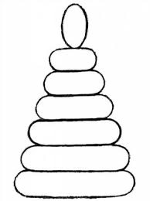

На основу приклеиваем липучку, и приклеиваем вторую сторону липучки на фигурку.

Оформление кубика

Все детали приклеиваем или сшиваем к сторонам куба.
Разложим наши части так, как мы их хотим видеть на нашем кубике.

Сшиваем стороны куба, устанавливаем в куб поролон и пришиваем последнюю сторону.
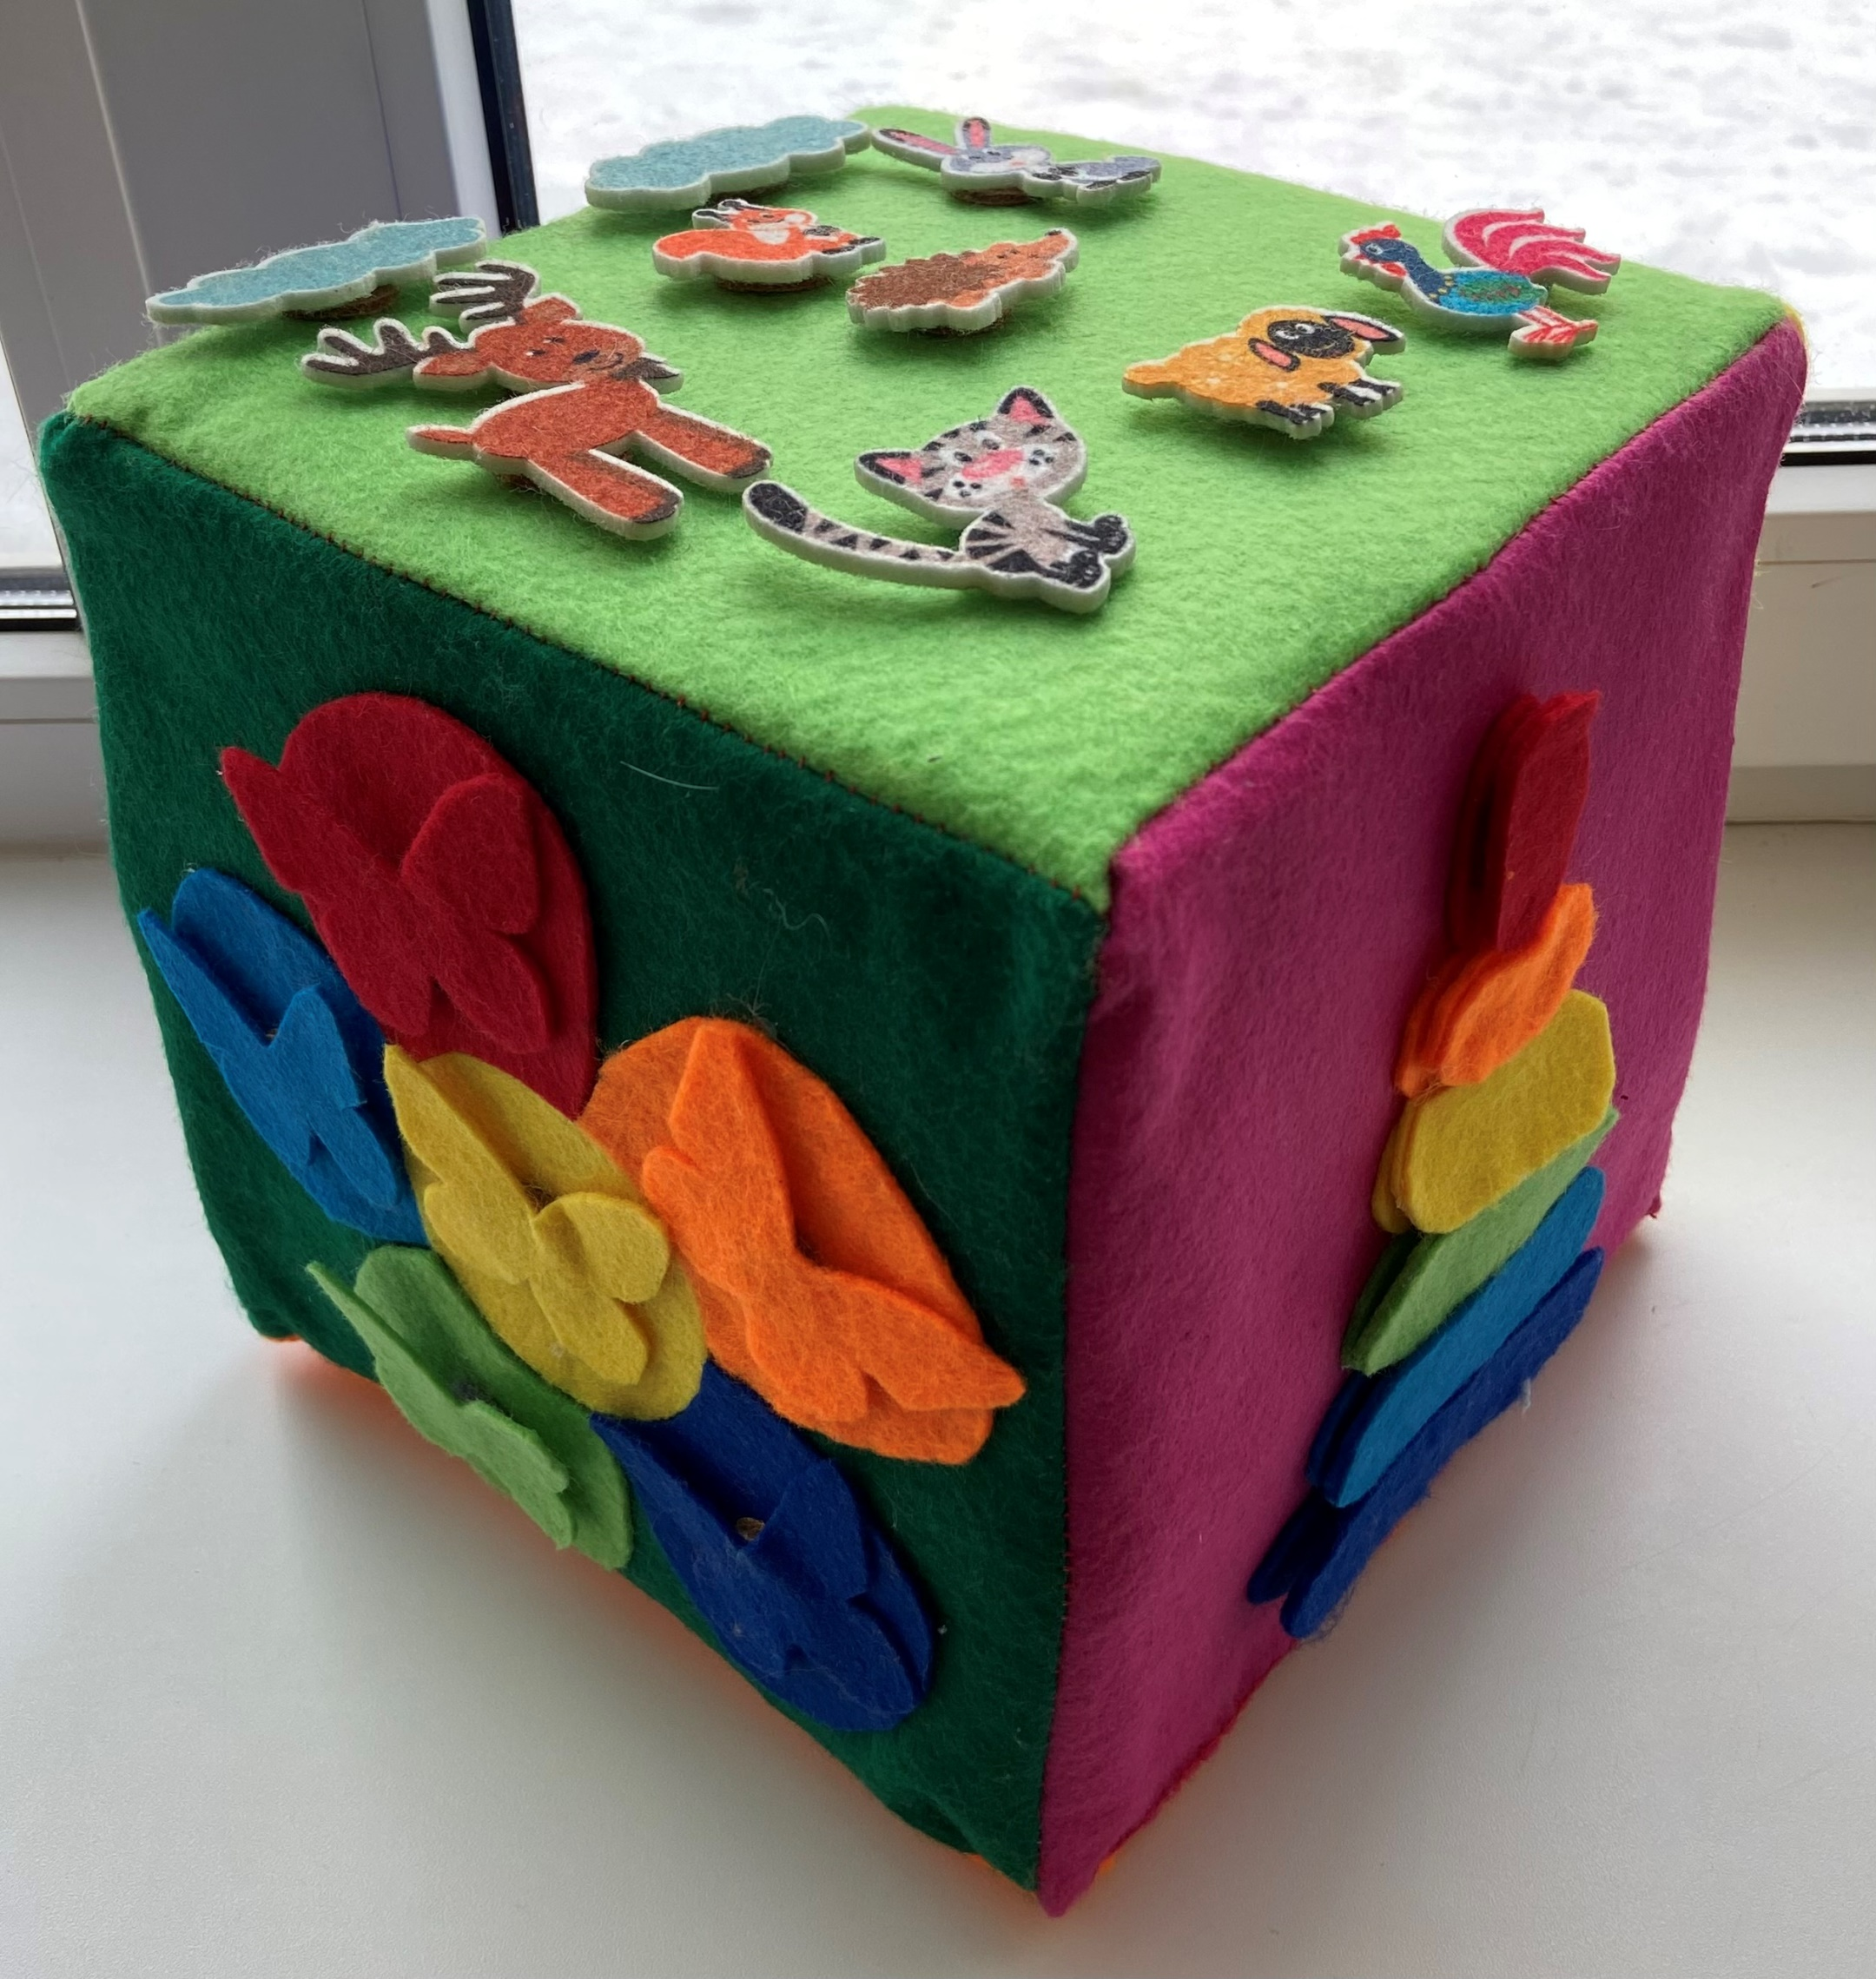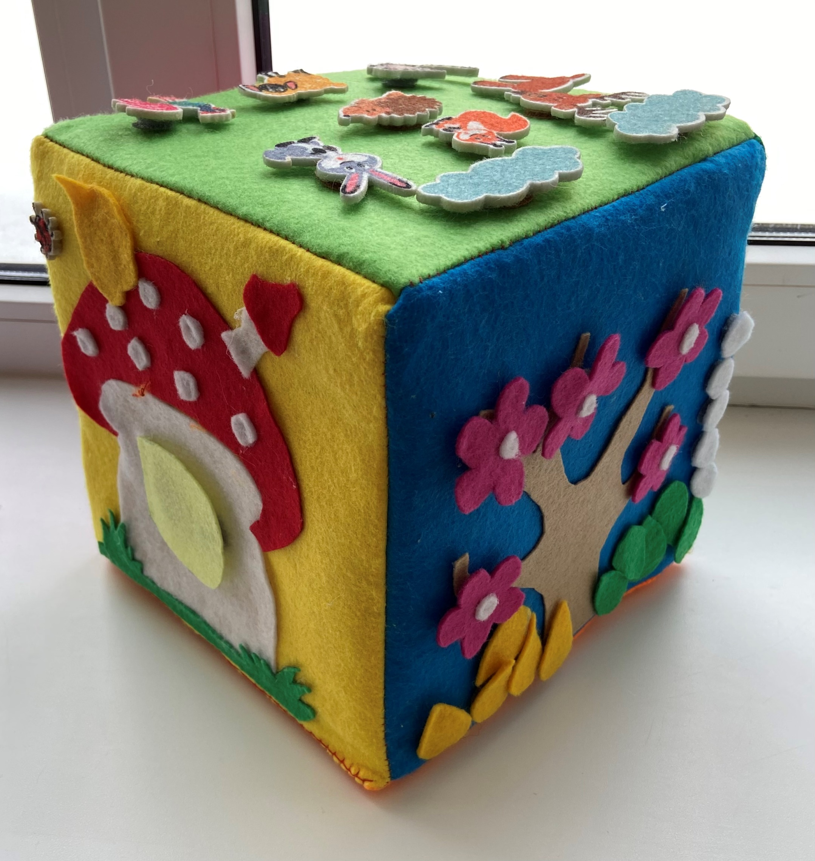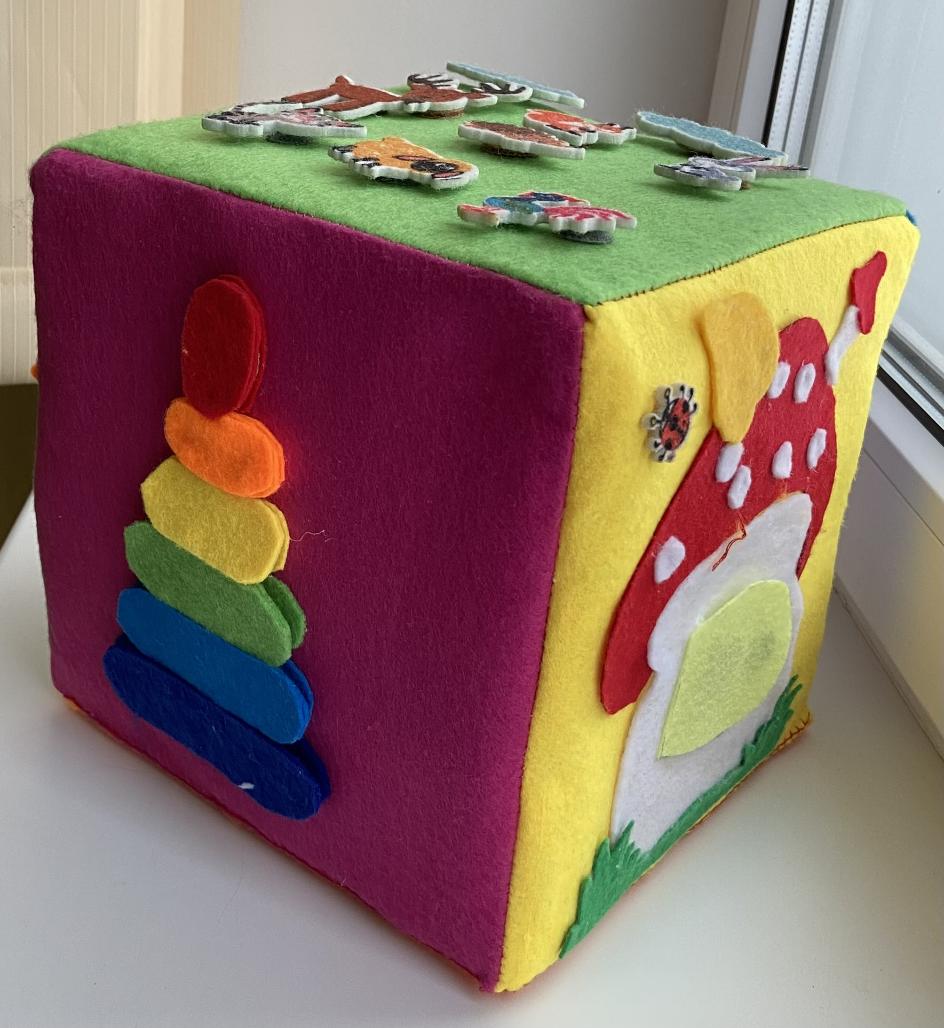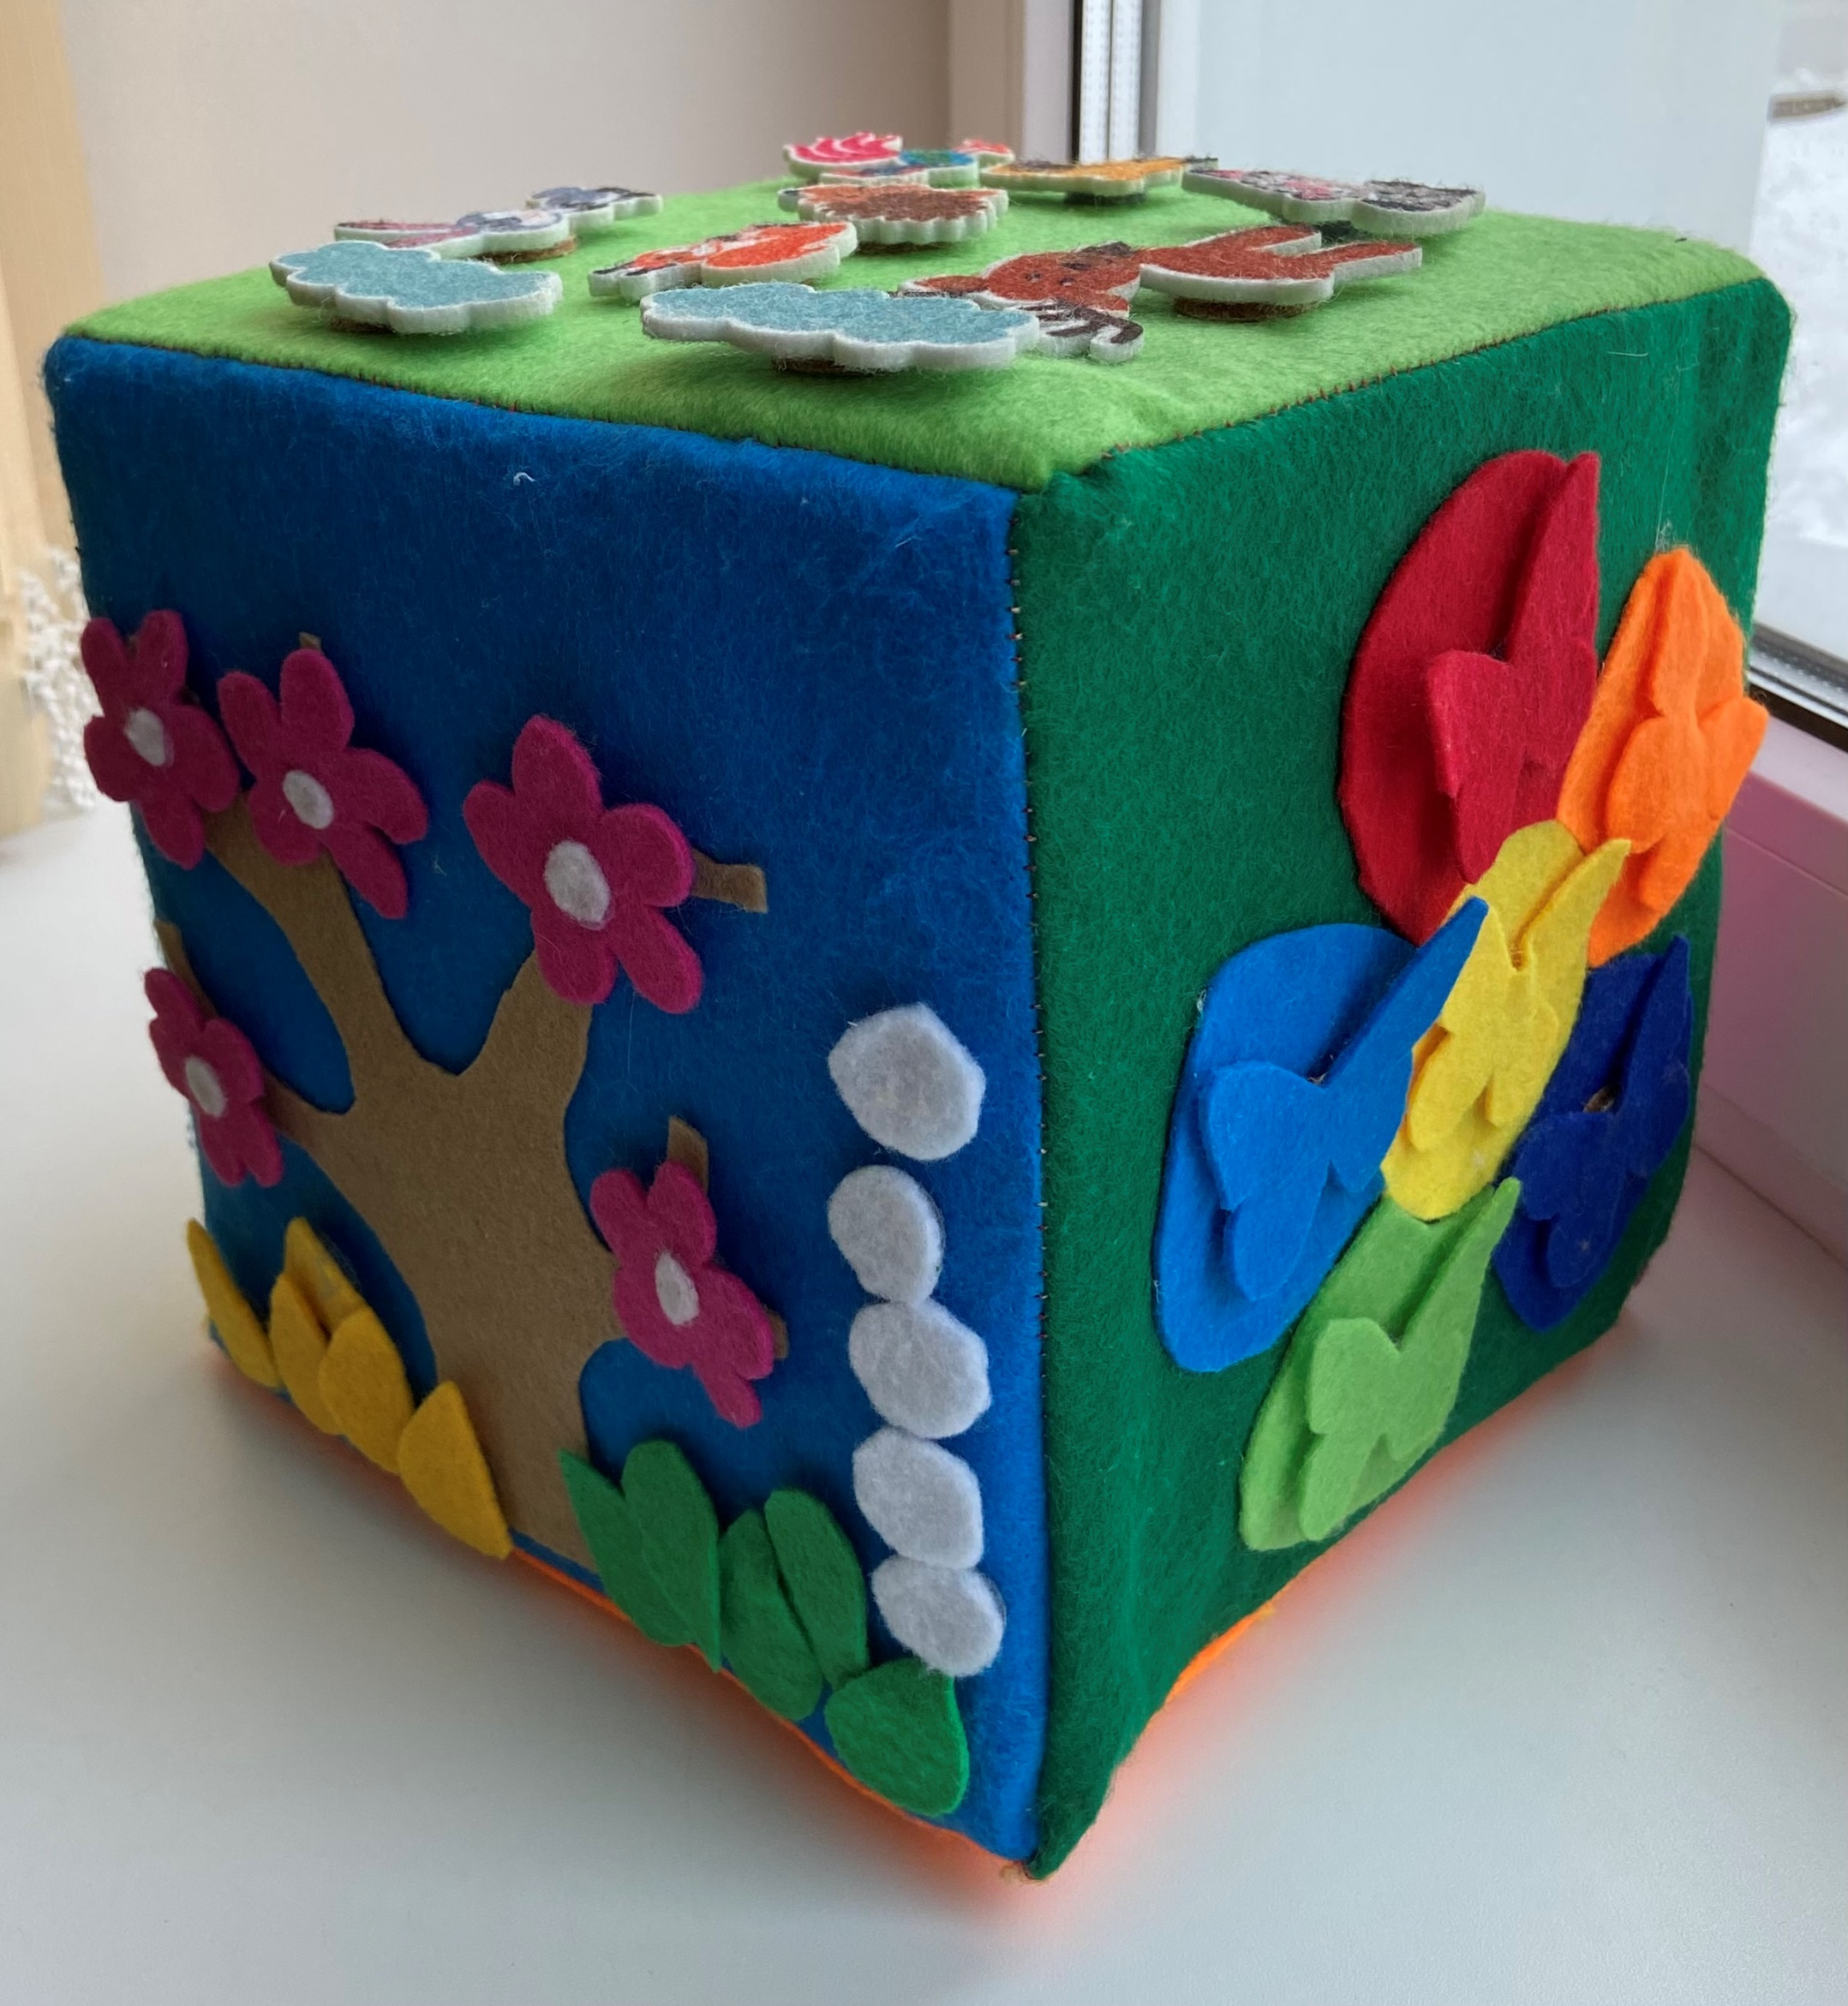

Все готово.
И вот наш куб готов! Его можно использовать на занятиях в детском саду или дома, для игр с ребенком.

